

硕士研究生学位论文中期检查报告
Mid-term Examination Report for SJTU Master Student

学号 Student ID | 124270910044
姓名 Name | 陈皓宇
学生类别  Degree Program | 专业型硕士生
学习形式  Study Mode | 全日制
导师 Supervisor(s) | 倪冰冰
专业 Major | 数字文创与管理
学院 School | 上海交大-南加州大学文化创意产业学院
考核日期 Date | 2026年 月 日

填报说明 Instruction
- 硕士研究生学位论文中期检查应通过数字交大在线提交申请，填写本表并上传系统。特殊情况下经研究生院事先同意，可不上传系统，并使用《上海交通大学硕士论文中期检查评审表》完成评审。
The application for thesis mid-term examination should be submitted online through My SJTU. The student shall filled this form and upload it in the system. Under special circumstance, this form does not need to be uploaded and the review can be proceeded with the review form with prior consent from the graduate school.
- 本报告请用A4纸双面打印，于左侧订在一起。各栏空格不够时，请自行加页。考核前提前一周送交导师、评审专家审阅。
This report should be printed with A4 papers and bound together on the left. If the space left is not enough, please feel free to add extra pages. The print version shall be sent to the supervisor, and the review committee members for review at least one week before the oral presentation.
- 中期检查报告通过后，定稿版报告由研究生、导师各存档一份，无需上传系统。
Upon passing the review, the final version of this report shall be archived by the graduate student and his/her supervisors for future reference.

中期检查报告 Mid-term Examination Report
论文题目  Thesis Title | 基于笔触拆解算法的数字绘画辅助系统交互设计研究——以“星迹智绘”为例
研究课题来源  Source of Research Project | 请在合适选项前画√ Please select the proper options by “√”.  ☑ 国家自然科学基金课题 NSFC Research Grants  ☐ 国家社会科学基金 National Social Science Fund of China  ☐ 国家重大科研专项 National Key Research Projects  ☐ 其它纵向科研课题 Other Governmental Research Grants  ☐ 企业横向课题 R&D Projects from Industry  ☐ 自拟课题 Self-proposed Project
论文开题日期  Thesis Proposal Date | 2025年11月12日
- 报告正文 Report。请阐述开题报告以来学位论文研究工作的进展情况及所取得的阶段性成果，并简述下一阶段研究计划，不少于4000汉字。Please summarize your research progress and achievements since your thesis proposal as well as your plan for next step. No less than 3200 words if written in English.
本人承诺，中期检查报告正文中文字数 5575，英文字数 0（未附英文正文）。若与事实不符，本人愿承担相应后果。
一、开题以来研究内容的调整与目前进展
我于2025年11月完成开题，原题目为“全链路AI辅助的数字油画APP交互设计研究”。开题时，我希望把灵感获取、绘画操作、作品优化和分享放在同一个产品中讨论。随着文献阅读和原型开发逐步推进，我发现这一范围包含的功能较多，不同环节需要解决的问题也不一样。如果同时展开，很容易把论文写成产品功能介绍，却没有足够的实验回答其中最重要的设计问题。因此，我将研究重点收到了绘画过程本身，具体关注初学者看着参考图时，如何找到第一笔，以及如何接着画下去。
目前确定的论文题目为“基于笔触拆解算法的数字绘画辅助系统交互设计研究——以“星迹智绘”为例”。与开题时相比，研究对象仍然是缺乏系统绘画训练的数字绘画使用者，降低操作门槛、保留亲手创作体验的出发点也没有改变。调整之处在于，研究不再同时讨论完整创作链条中的所有智能功能，而是围绕笔触拆解和交互引导形成一个能够实际检验的问题：当系统把参考图转成逐笔提示后，使用者能否更顺利地完成当次绘画，并愿意继续画下一幅作品。
开题以来，我已经梳理了传统笔触式渲染方法的主要过程，完成了适用于当前网页原型的算法改写与调试，并将算法接入“星迹智绘”的选图、预览和绘画流程。原型网站的主要功能已经搭建起来，用户测试入口、研究者工作台、实验记录和评分导出等功能也已接入。现阶段的工作重心开始从“把功能做出来”转向“把操作改顺畅，并用实验检验设计”。目前尚未完成真人预试和正式对比实验，报告中的界面及工程验证材料用于说明开发进展，不作为系统有效性的实验结论。
二、研究问题与研究主线的明确
在设计过程中，我把初学者面临的操作困难具体化为几个问题：不知道第一笔应该落在哪里；能够辨认画面中的物体，却不清楚应当用怎样的动作表现；在颜色和笔刷粗细之间反复选择；画到中途缺少判断依据，不知道应该继续还是结束。这些问题目前是本研究需要通过预试进一步核实的设计问题，并不是已经完成大样本调研后的统计结论。我据此确定了原型需要提供的信息，也为后续观察和访谈预留了方向。
本研究的主线是：初学者面对参考图，不知道从哪里开始、如何安排操作步骤；系统将图像转成可执行的笔触序列，再把序列中的位置、方向、颜色和宽度转成起点、路径和进度提示；用户根据提示实际落笔，完成一幅自己的作品；随后将这种辅助方式与普通数字绘画方式进行对比，评价作品完成情况及后续使用意愿，并结合操作记录与访谈解释差异产生的原因。这里，算法负责提供可以调用的笔触计划，交互设计负责让计划变成用户能够看懂、能够操作、也能够调整的帮助。
因此，我没有把算法生成的预览图直接当作用户的绘画成果。预览可以帮助判断拆解后的画面是否还保留主体，但它不能说明初学者是否能按提示完成。相应地，画完了多少条提示、实际进行了多少次落笔、最后作品是否完整，也需要分开记录。后续评价将以两种方式共用的作品标准为依据，再结合使用意愿及过程表现进行分析，不用引导进度条替代作品质量，也不把一次短时任务的表现解释为长期绘画能力的提高。
三、传统笔触拆解方法的研究与程序优化
算法研究主要从Hertzmann发表于1998年的《Painterly Rendering with Curved Brush Strokes of Multiple Sizes》入手[1]。我围绕多尺度处理、笔触生成和画布更新三个部分，对论文中的方法进行了拆分理解，并对照项目早期实现逐步梳理数据流。该方法利用不同尺寸的曲线笔触组织绘画，从较大的笔刷开始建立画面，再用较小的笔刷修整与参考图存在差异的区域。对本课题而言，它提供了把一张图表示为一系列绘画动作的基础思路，而不是直接给出了面向初学者的教学顺序。
在把这一思路接到交互界面后，我发现，自动生成一幅具有笔触感的图像，与让使用者逐笔完成图像，是两个不同的要求。早期程序可能生成上千笔甚至更多笔触，计算机能够迅速绘制，人却需要逐次观察、移动和确认。如果只截取前面一部分笔触，画面往往还没有形成完整结构。因此，我将优化重点放在给定数量内重新规划整幅图，而不是在生成完成后简单截断数组。这个调整使笔数成为规划时就需要考虑的条件，也便于用户在开始前看到预期效果。
当前实现采用基于画布残差的贪心参数搜索。程序从白色画布开始，计算目标图与当前画布之间尚未匹配的部分，在这些位置附近提出候选笔触，比较每一笔能够减少多少误差，再接受其中较合适的一笔。这里的“拆解”并不是恢复原画作者真实的作画过程，而是在当前笔刷表示和数量限制下，寻找一组能够近似表达参考图的绘画动作。这一区别也影响论文表述：我保留了传统方法逐步修整画面的思路，但没有将当前程序称为对原论文所有步骤和效果的完整复现。
第一项具体改动是更新方式。项目旧实现对误差缓冲的更新主要集中在笔触中心线附近，而且同一层的候选生成后才统一反馈，容易使后续候选重复选择已经覆盖的区域。我将判断范围扩展到整个圆头笔刷的覆盖区域，并在每接受一笔后立即更新模拟画布，让下一笔依据新的残差重新计算。这里修正的是本项目早期实现中的问题，不能据此把相同缺陷归到原论文上。改动后，计划生成和画布更新形成逐笔反馈，减少了依据过时画布状态继续规划的情况。
第二项改动是候选选择和颜色拟合。新版不仅比较笔触位置，还同时搜索方向、长度和宽度，并在较好的候选附近继续调整参数。颜色不再简单取起点处的像素，而是结合笔刷覆盖范围、当前画布颜色与透明度，使用加权最小二乘方式估计。程序还适当提高局部边缘变化区域的权重，使细小结构不至于完全被大面积颜色差异淹没。这种权重来自像素变化，并不等于程序已经理解了物体语义；对于人脸、文字或密集纹理，仍然可能出现重要特征保留不足的问题。
第三项改动是笔触预算与尺度安排。我先做过200笔预算的版本，用于检查较少动作能否表现完整画面。之后发现部分材料的细节仍过于粗略，便将当前体验版本的默认上限调整为1000笔，并提高相应的分析分辨率。规划前期采用较大笔刷，随后逐步减小尺寸，给后期修整留出空间。程序只保存能够改善画面且路径有效的笔触，所以实际输出可以少于上限。1000笔是目前原型的工程设置，不代表适合初学者的最佳工作量，更不意味着实验参与者必须在限定时间内画完全部笔触。
第四项改动是让计算结果与实际显示方式一致。当前候选使用带圆头的直线段，输出起止位置、宽度和颜色，复杂弯曲形状由多笔近似。普通体验的笔刷带有透明度，研究画布则使用共同的不透明画笔，因此规划时分别使用对应的混合参数，并保留不同的版本标记。这样可以减少“预览时看起来合适，真正画出后颜色却明显不同”的情况。与此同时，透明图片先与白底合成，输入图按比例缩放，较重的规划过程放到浏览器后台线程执行，界面能够显示进度和取消操作。
目前，笔触计划使用固定随机种子，接受后的顺序也予以保留，方便重复生成和检查同一材料。图1展示了当前页面中的参考图、旧实现和新版预算规划结果。比较时均从空白画布绘制，没有把原图作为结果底图；算法预览中的图像也不是受试者作品。现有样例能够说明这些改动已经运行起来，并帮助定位轮廓、色块与小结构的问题，但还不足以得出普遍优于其他绘画算法的结论。下一步需要结合真实操作，判断这些笔触是否容易理解、是否过细，以及是否造成过多重复动作。
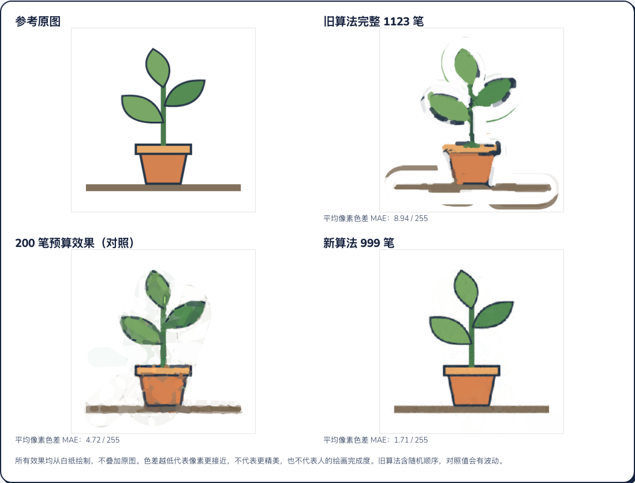
图1 笔触拆解算法的原图与重建效果比较
注：图中为算法模拟绘制结果，用于检查拆解效果，不是用户手绘作品。
四、“星迹智绘”原型网站的设计与实现
网站目前已经形成从进入产品、选择参考图、查看拆解效果、开始绘画到保存作品的主要路径。首页用“从第一笔开始”来说明产品用途，将开始创作和参与测试的入口分开，避免第一次进入的用户先面对复杂工具。选图页面提供示例作品、本地上传和自由画布三类入口。示例图片可以降低首次尝试的准备成本，本地上传保留个人表达的空间，自由画布则允许用户不使用拆解提示直接绘画。图2和图3分别展示当前首页与参考图选择界面。
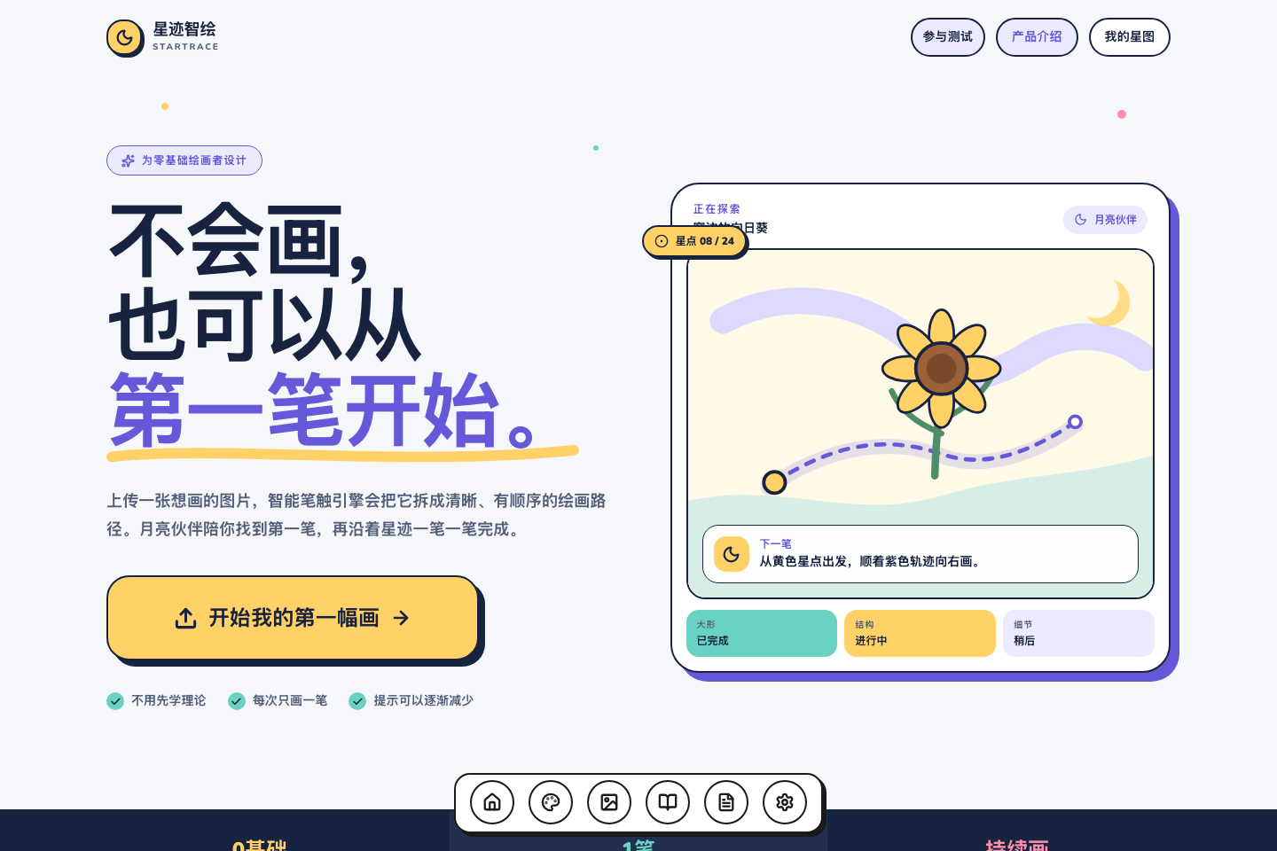
图2 星迹智绘首页
在开始绘画之前，用户可以先进入笔触效果预览，检查原图经过有限笔触表达后还剩下哪些结构，也可以按进度查看笔触如何逐步叠加。我增加这一步，是希望用户在投入较长绘画时间之前，对任务有一个较具体的预期。对于细节丢失较多的图片，可以先更换材料，而不是画到后半程才发现目标过于复杂。现阶段预览页仍保留算法比较内容，便于研究和调试；后续面向一般用户时，还需要减少技术说明，把重点放在“将要画什么”和“能否接受这个目标”上。
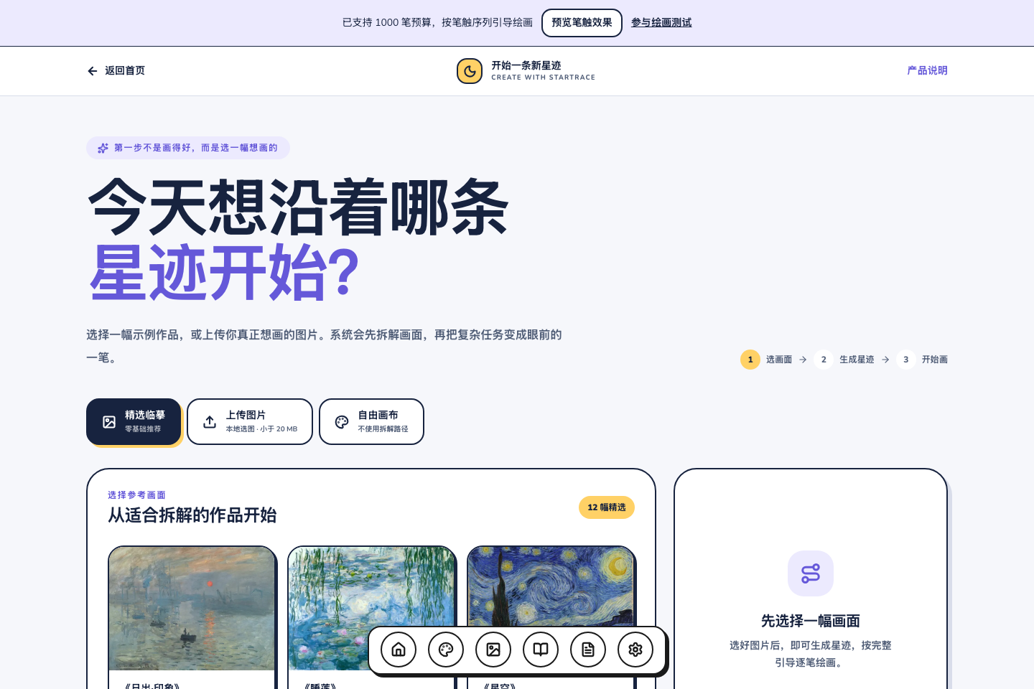
图3 参考图选择与创作入口
绘画界面围绕画布和当前一笔组织信息。起点用于回答从哪里落笔，线段与箭头说明移动方向，颜色与粗细提示帮助用户选择画笔，进度用于说明当前走到哪里。参考图放在可查看的位置，提示面板支持移动、锁定和收起，以便给画布让出空间。提示强度也可以调整，让使用者根据需要查看完整路径或减少提示。图4展示了普通体验模式下的绘画界面，其中的星点、轨迹和提示面板已经与实际生成的笔触序列连接。
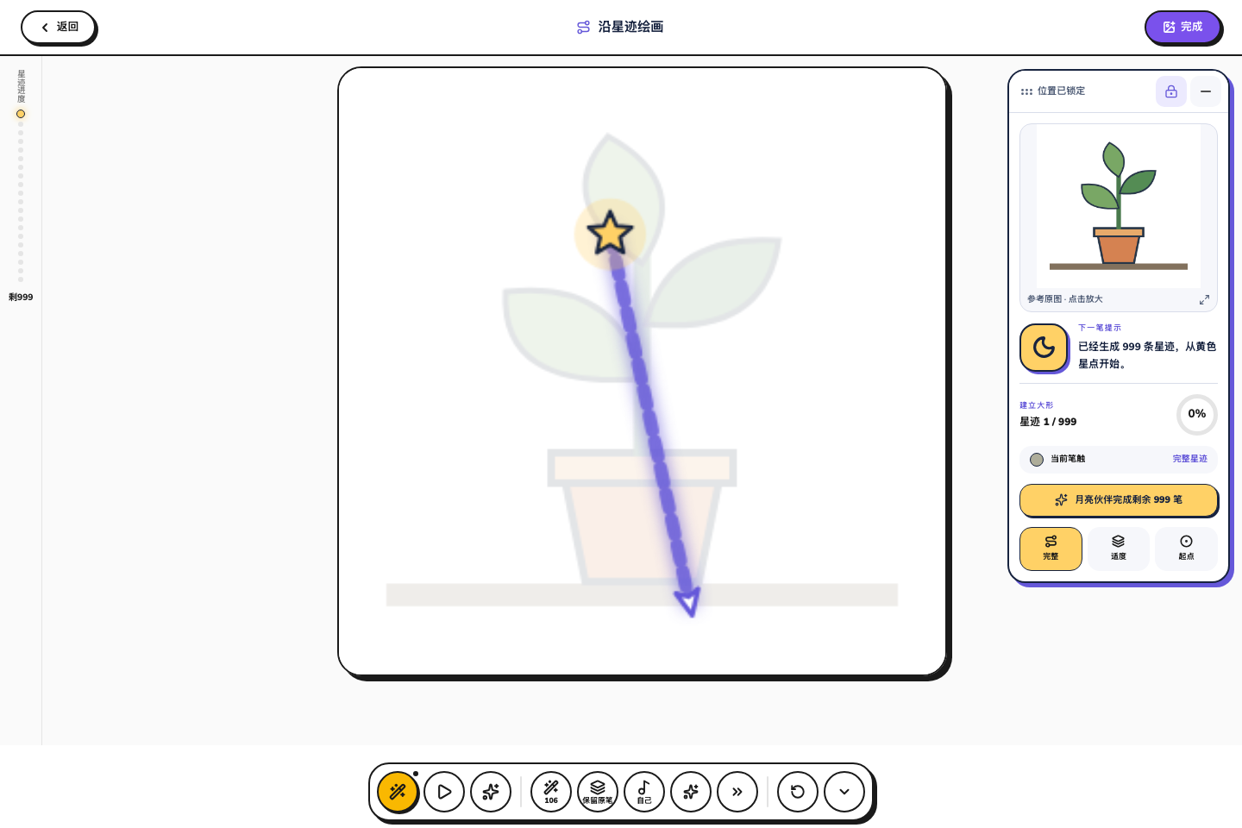
图4 普通体验模式的逐笔绘画与提示面板
除了核心引导，原型还接入了画笔、橡皮、撤销重做、图层和作品保存等基础功能，并保留产品介绍、作品展示与设置入口。视觉上采用较轻松的颜色和提示角色，希望让第一次尝试绘画的人容易接近。不过，角色、动效和工具数量本身并不等于更好的体验。普通体验模式中保留的辅助完成等功能，在研究模式中予以关闭，避免自动绘制混入手绘结果。接下来会继续检查底部工具与提示卡是否遮挡画面，以及用户能否快速找到当前真正需要的操作。
五、用户测试流程和研究者模式的搭建
为了让后续实验能够在同一系统中完成，我另外搭建了用户测试流程。测试入口先说明两轮绘画的安排、预计用时、记录内容和退出方式，参与者用研究码进入，不在操作记录中填写真实姓名和联系方式。研究码用于关联同一人的两次任务。图5展示了当前的参与说明界面。研究页面以简洁、明确的操作说明为主，减少普通体验模式中的装饰与鼓励反馈，使测试中的注意力尽量集中在参考图、绘画动作和任务要求上。
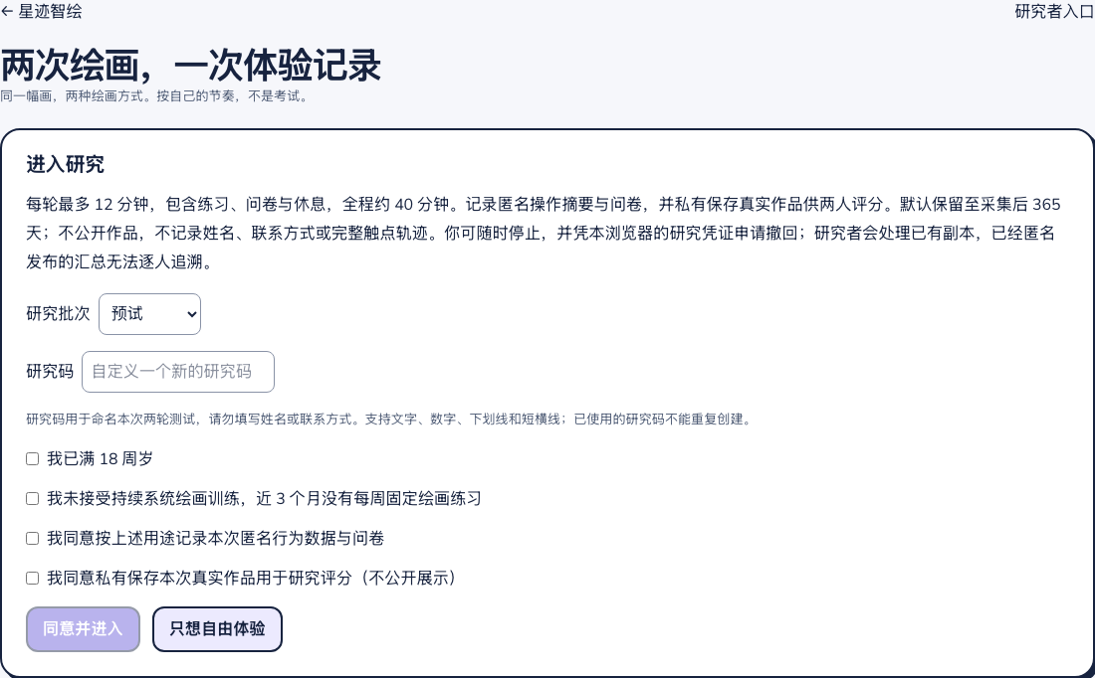
图5 用户测试入口与参与说明
注：研究界面使用独立演示环境；截图中的状态和记录不代表真实受试者实验。
目前的实验程序支持普通数字绘画和笔触引导绘画两种条件，同一参与者使用相同参考图完成两轮任务。系统支持AB、BA两种顺序，以平衡先后体验的影响。两种条件保留相同的基础画布和手绘工具，引导条件增加笔触位置、方向、颜色、粗细及进度信息。由于引导条件也可以应用建议的画笔参数，后续比较评价的是这一整套辅助交互，而不只是单独一根引导线的作用。研究模式不自动替参与者画出标准笔触，作品保留实际操作的结果。
流程中已经设置统一练习、每轮开始前的简短自评、绘画任务、结束后自评、轮间休息及最后的访谈记录。问卷围绕再次绘画意愿、担心画不好、体验满足感和完成类似任务的信心展开，并允许选择不回答。图6为测试前自评页面，图7为笔触引导条件下的任务页面。后续还需要检查题目是否容易理解、提交按钮是否清楚，以及用户在结束绘画、休息和退出之间能否做出符合自己意图的选择。
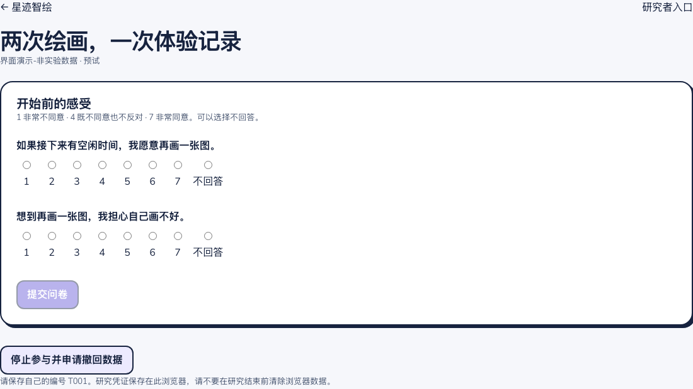
图6 测试前自评问卷
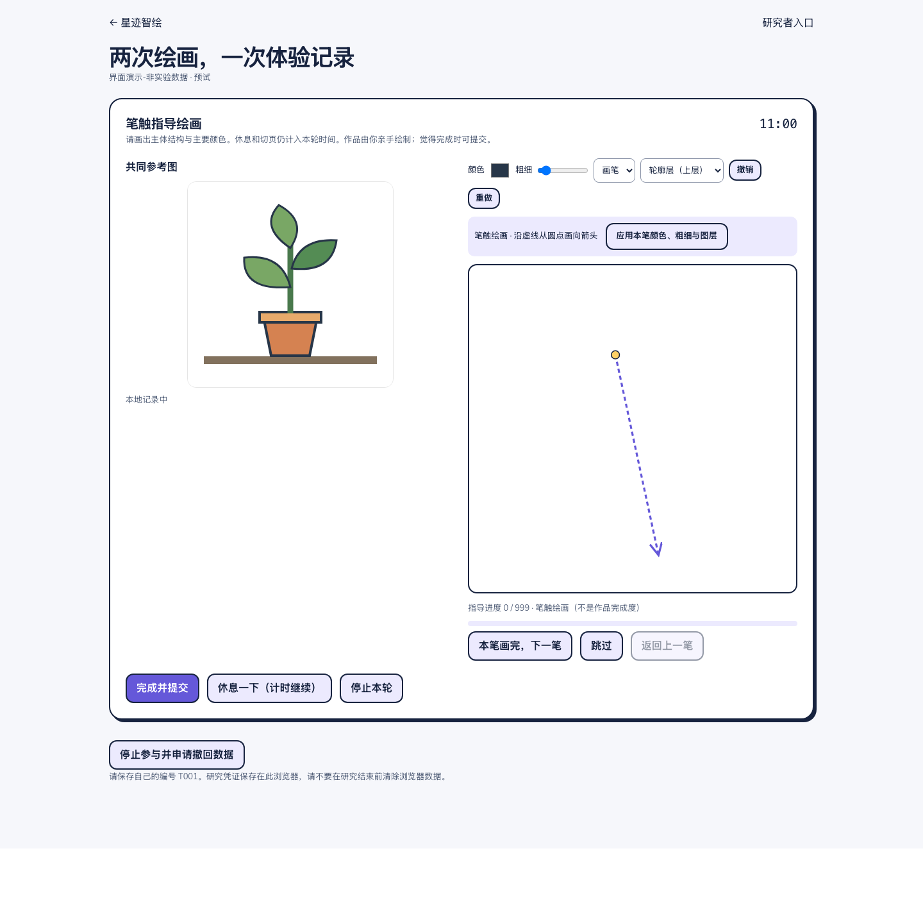
图7 笔触引导条件下的用户测试界面
注：研究界面使用独立演示环境；截图中的状态和记录不代表真实受试者实验。
研究者工作台用于准备参考材料、生成并检查笔触计划、管理研究批次以及查看测试记录。材料和算法版本可以在发布时固定，避免同一批次的参与者实际使用不同的笔触序列。后台另设预试看板，记录流程完成情况、任务负担和待解决的问题；普通预试与正式研究分开管理。图8和图9分别展示研究者工作台与预试看板。报告中的研究界面采用隔离的演示记录截图，仅用于展示功能状态，不代表已经招募参与者或完成预试。
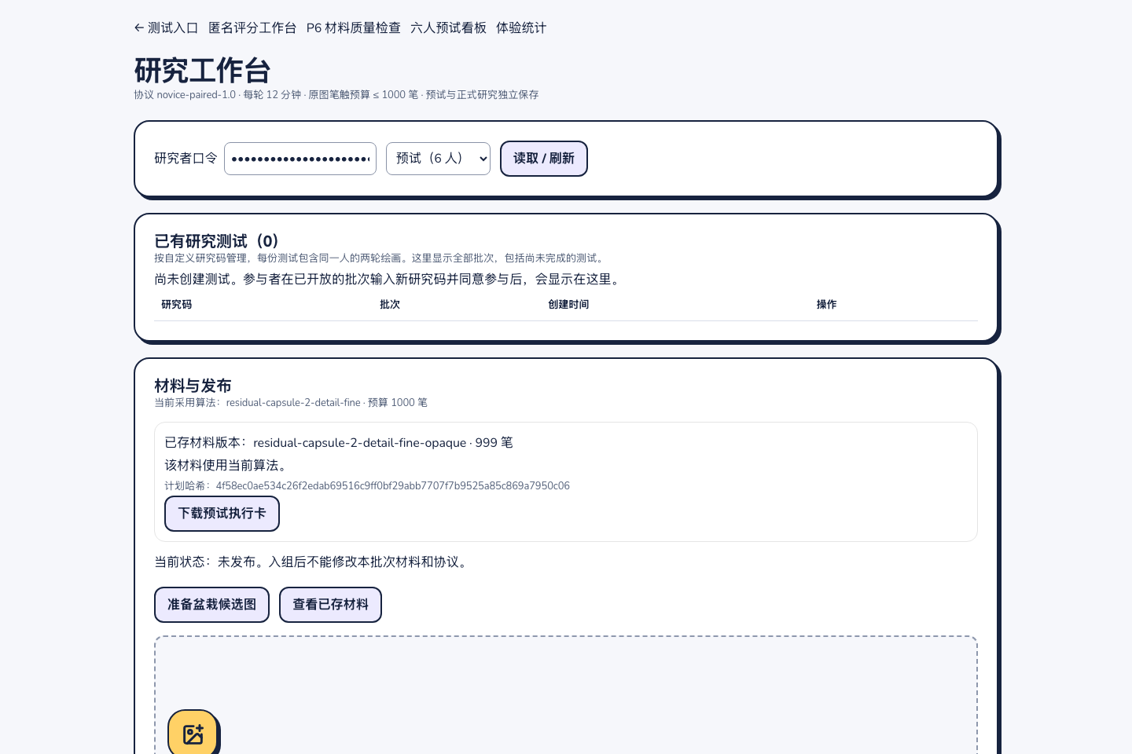
图8 研究者工作台与材料配置
注：研究界面使用独立演示环境；截图中的状态和记录不代表真实受试者实验。
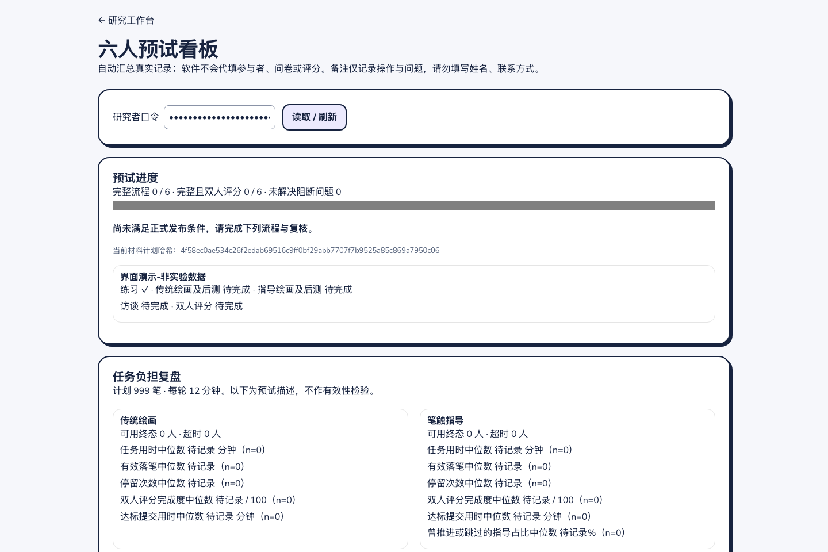
图9 预试看板与任务负担记录
注：研究界面使用独立演示环境；截图中的状态和记录不代表真实受试者实验。
数据记录方面，程序区分研究批次、参与者、轮次和条件，保存绘画过程中的事件摘要、问卷及用户作品，并提供后端保存、失败重试和导出入口。作品用于后续匿名评分，研究者可以查看配对记录，评分工作台支持两位评分者分别评价。这样的安排是为了把作品表现、主观感受和过程信息关联起来，也方便发现某一轮缺少记录或出现技术故障的情况。现阶段完成的是采集和分析所需的软件准备；真实数据的完整性、评分一致性和统计解释仍需在实验过程中检查。
六、已经形成的阶段性成果与尚待解决的问题
本阶段形成的主要材料包括：传统笔触式渲染方法的阅读与实现梳理、当前预算规划器及算法说明、不同预算下的样例输出、能够运行的“星迹智绘”网站，以及与网站连接的用户测试和研究管理功能。这些工作使论文从开题时的产品设想，推进到了可以实际演示和继续开展测试的原型阶段。代码中的材料版本、流程状态和数据导出也为后续实验留出了基础。我将这些内容作为研究工作的阶段性进展说明，与正式发表的论文、专利等成果区分，后者在本次成果清单中填写“无”。
目前最需要改进的仍然是动作负担和提示方式。算法为了改善图像误差，可能在相距较远的位置之间切换，也可能产生较多细小笔触；这些动作对计算机而言代价不高，对初学者却意味着反复寻找起点和调整手部位置。默认1000笔的预览结果较细，并不能据此认定它适合12分钟的绘画任务。下一步需要通过预试判断应当简化参考图、减少任务笔数，还是调整交互节奏，并在正式实验前固定方案。
此外，页面已经能够显示起点、方向和进度，但提示之间的主次还需要整理。例如，当参考图、当前路径、角色提示和工具栏同时出现时，用户可能不知道先看哪里；面板在电脑上不遮挡，在较小屏幕上却可能影响落笔。还需要检查跳过、返回、撤销和结束等操作的含义是否一致。对于算法自身的不足，我会保留失败样例，具体说明哪些轮廓或细节容易丢失，而不是仅选择效果较好的图片作为展示。
七、下一阶段的产品修改与实验计划
下一阶段首先继续修改原型，优先处理与绘画任务直接相关的问题，包括当前一笔的提示层级、画笔参数应用、提示卡位置、画布操作范围和任务结束方式。同时整理候选参考图，检查主体是否清楚、结构是否适合评分、两种绘画方式是否都能在合理时间内完成。算法部分暂不继续扩展复杂模型，而是检查现有序列中的过短动作、重复覆盖与跨区域跳转，确保优化确实服务于操作体验。任何影响条件差异或任务难度的修改，都会在正式采集前完成。
随后拟开展6人的预试，重点观察参与者能否独立理解说明、完成练习、开始落笔、使用提示并提交作品。预试时会记录犹豫、误操作、重复查看提示和中途想停止的情形，结合简短访谈查找原因。我会特别核对任务时长与笔触数量之间的关系，并检查作品保存、轮次配对和问卷数据是否完整。预试的作用是发现流程和材料问题，不用少量样本提前宣布研究假设成立。发现问题后先修改并复验，再冻结正式实验使用的材料、界面和协议版本。
正式实验目前计划取得24名符合筛选条件参与者的有效配对记录，具体招募与执行安排将在与导师确认研究方案后落实。每位参与者完成普通数字绘画和笔触引导绘画两轮任务，平衡AB、BA顺序，尽量统一设备、输入方式、参考图和时间要求。当前程序每轮上限设置为12分钟，最终是否保留这一时长，以预试情况为依据。同图重复绘画仍会带来练习和记忆影响，顺序平衡只能缓解这一问题，后续分析和论文讨论中需要说明。
评价将以共同标准下的作品完成情况为主，结合再次绘画意愿，并参考启动、停顿、重试和退出等过程信息。作品拟由两位评分者依据预先确定的规则独立评分，尽量隐藏条件信息；对于分歧较大的项目，需要检查评分说明，而不是只保留较高分数。正式分析前明确有效记录、缺失数据和技术故障的处理方式，报告差异和不确定性。若结果没有出现预期改善，也会结合访谈与任务记录解释原因，不能只凭个别满意评价认定产品有效。
论文写作将与产品修改并行进行，先完成研究问题、相关方法、算法实现和交互方案等已有证据支撑的部分，再在实验完成后补充结果与讨论。后续章节拟按“研究背景与问题—相关研究—用户需求与设计目标—笔触拆解及交互引导—系统设计实现—实验与讨论—结论”组织。接下来最重要的工作，是让当前已经搭建好的系统经受真实使用检验，说明它在哪些环节确实帮助了初学者，哪些地方仍增加了操作负担，并据此完成产品修订和论文论证。
参考文献
[1] HERTZMANN A. Painterly rendering with curved brush strokes of multiple sizes[C]//Proceedings of SIGGRAPH 1998. 1998: 453–460. DOI: 10.1145/280814.280951.
原作者论文页面：https://mrl.cs.nyu.edu/publications/painterly98/
- 成果清单 List of Achievements。请列出开题报告以来或上次年度进展报告以来新发表的学术论文、授权专利、国际会议论文、专著等成果清单。作者、标题、杂志、卷、期、页码等信息请填写完整。Please provide a list of academic publications (papers, patents, international academic conference talks/presentations, monographs, etc.) since your thesis proposal. Information on author list, title, journal name, volume, number, and pages shall be complete.
无
本人承诺：报告中的内容真实无误，若有不实，愿承担相应的责任和后果。 I hereby declare and confirm that the details provided in this Form are valid and accurate. If anything untruthful found, I will bear the corresponding liabilities and consequences.

学生签字/Signature of Student：
导师签字/Signature of Supervisor:
日期/Date： 2026-09-14

